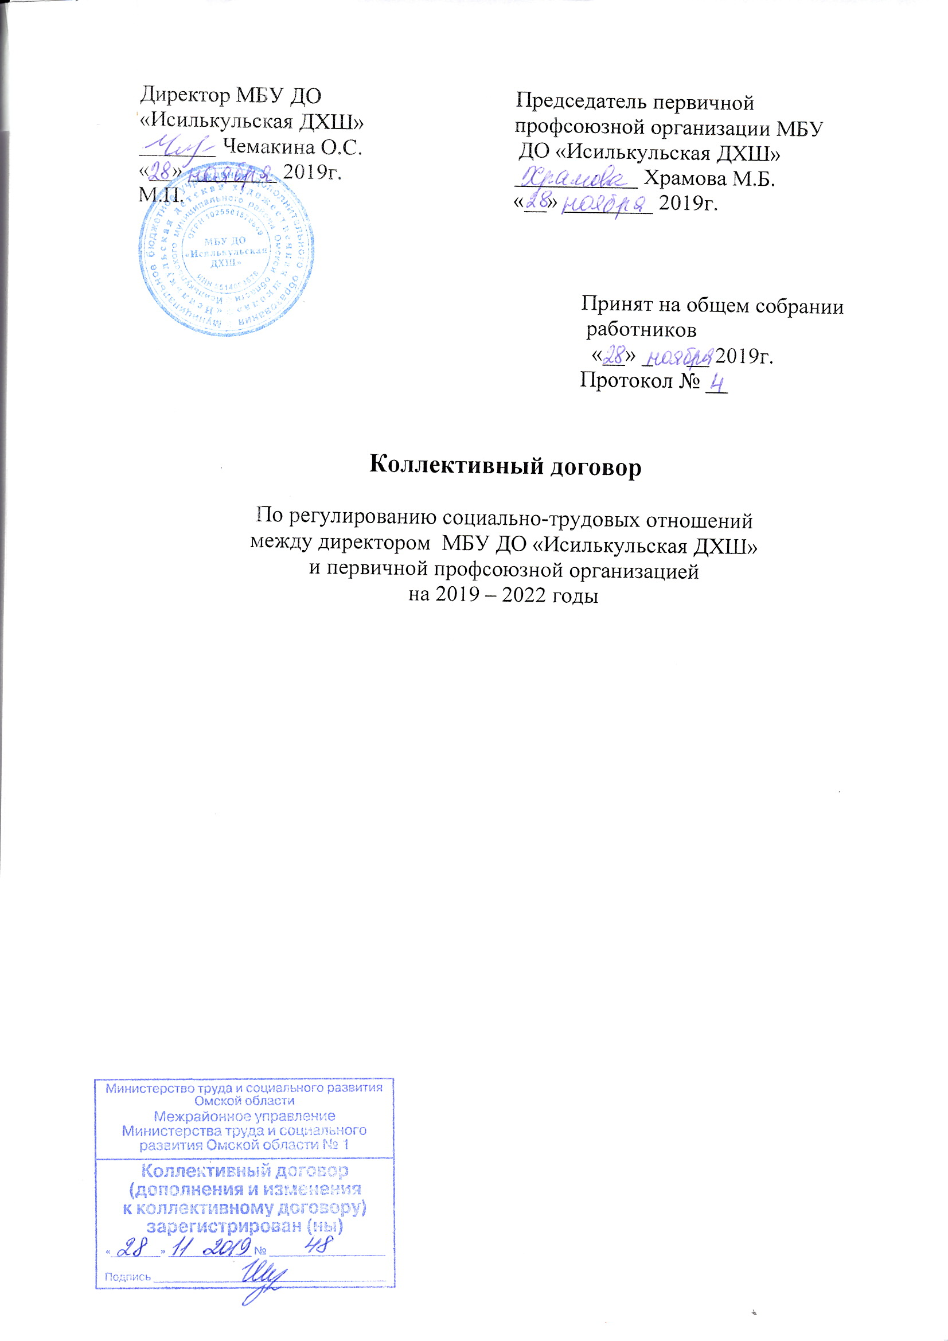

Раздел 1. Общие положения

1.1.Сторонами настоящего договора являются:
-работодатель в лице руководителя Муниципального бюджетного учреждения дополнительного образования «Исилькульская детская художественная школа» (далее по тексту МБУ ДО «Исилькульская ДХШ») Чемакина О.С.(далее по тексту Работодатель) и работники в лице
Храмовой М.Б. (председателя первичной профсоюзной организации)
( далее по тексту Профсоюзная организация)
1.2.Настоящий договор разработан на основе Трудового Кодекса РФ от 30
декабря 2001 г.№197-ФЗ (с изм., и доп., №272-ФЗ вступ. в силу с 03.10.2016г.) и Закона РФ от 11 марта 1992г.№2490-1 «О коллективных договорах и соглашениях» (с изменениями от 24 ноября 1995г.,1 мая 1999г.); Федеральным законом « О профессиональных союзах, их правах и гарантиях деятельности».
1.3. Предметом настоящего Договора являются взаимные обязательства сторон по вопросам условий труда, в том числе оплаты труда, занятости, переобучения, условий высвобождения работников, продолжительности рабочего времени и времени отдыха, улучшения условий и охраны труда, социальных гарантий и другим вопросам, определенным сторонами.
1.4. Работодатель признает Профсоюзную организацию единственным полномочным представителем работников, ведущим переговоры от их имени и строит свои взаимоотношения с ним в строгом соответствии с Конституцией РФ, Гражданским кодексом РФ, Трудовым кодексом РФ, Федеральным законом «О профессиональных союзах, их правах и гарантиях деятельности».
1.5. Контроль выполнения коллективного договора осуществляется сторонами социального партнерства, их представителями, соответствующими органами по труду. При проведении указанного контроля представители сторон обязаны предоставлять друг другу необходимую для этого информацию.
Изменения и дополнения в настоящий коллективный договор в течение срока его действия производятся по взаимному соглашению сторон, в порядке установленном Трудовым Кодексом, после предварительного рассмотрения предложений заинтересованной стороны на заседании создаваемой совместно постоянно действующей двухсторонней комиссией по подготовке и проверке хода выполнения данного коллективного договора, либо одобрения их собранием работников. Вносимые изменения и дополнения в текст коллективного договора не могут ухудшать положение работников по сравнению с прежним коллективным договором и ТК РФ.
1.6. Для подведения итогов выполнения коллективного договора стороны обязуются проводить их обсуждение на собрании работников не реже одного раза в год.
1.7. Договаривающиеся стороны, признавая принципы социального партнерства, обязуются принимать меры, предотвращающие любые конфликтные ситуации, мешающие выполнению коллективного договора.

1.8. Локальные нормативные акты, содержащие нормы трудового права являются приложением к коллективному договору и принимаются по согласованию с профсоюзным комитетом.
1.9. Работодатель (его представители) обязуются в течение 7 дней с момента подписания настоящего коллективного договора зарегистрировать в соответствующем органе по труду (ст. 50 ТК РФ), а также обязуются в течение 20 дней после подписания коллективного договора довести его текст до всех работников работодателя, знакомить вновь поступающих работников с ним после их приема на работу под подпись, обеспечить гласность содержания и выполнения условий коллективного договора (путем проведения собраний, отчетов ответственных работников, через информационные стенды и др.)
Коллективный договор сохраняет свое действие в случае изменения наименования работодателя, расторжения трудового договора с руководителем организации.

Раздел 2.Оплата и нормирование труда.

2.1. В области оплаты труда стороны договорились:

2.1.1. Заработная плата выплачивается работникам в денежной форме (рублях) (ст.131 ТК РФ)
2.1.2. Заработная плата выплачивается два раза в месяц (ст. 136 ТК РФ);
15 и 27 числа каждого месяца или перечисляется на лицевой счет работника в банке, с выдачей расчетного листка, где указываются все составляющие. Вновь принятым работникам, приступившим к работе с 1 по 15 число месяца, первая выплата заработной платы производится 27 числа данного месяца.
При совпадении дня выплаты заработной платы с выходным или нерабочим праздничным днем выплачивать заработную плату накануне этого дня.
2.1.3. Размер оплаты труда работника складывается из должностной ставки данной категории (должности) работников и доплат, в соответствии с положением « Об оплате труда МБУ ДО «Исилькульская ДХШ»
Размер доплат и надбавок конкретного работника регулируется приказом директора ДХШ или трудовым договором (контрактом), положением об оплате труда (Приложение №2,№2.1,№2.2, №2.3, №2.4)
2.1.4. Заработная плата работников (персонала), устанавливаемая в соответствии с новой системой труда, не может быть меньше заработной платы, выплачиваемой работникам в соответствии с трудовым договором до введения новой системы оплаты труда, при условии сохранения объема должностных обязанностей работников (персонала) и выполнения ими работ той же квалификации
2.1.5. Оплата сверхурочной работы и работы в выходные и нерабочие праздничные дни регулируются в соответствии со статьями 152,153 ТК РФ
2.1.6. Выплаты компенсационного характера устанавливаются к тарифной ставке, окладу (должностному окладу), ставке заработной платы работника, устанавливаемым за исполнение трудовых (должностных) обязанностей за календарный месяц
2.1.7. По желанию работника, работавшего в выходной или нерабочий праздничный день, ему может быть предоставлен другой день отдыха,

который, с письменного согласия работника, может быть добавлен к очередному отпуску. В этом случае работа в выходной или нерабочий праздничный день оплачивается в одинарном размере, а день отдыха оплате не подлежит. (Ст.153 ТК РФ)
2.1.8. Производить доплаты за совмещение профессий, выполнение обязанностей временно отсутствующего работника
С письменного согласия работника ему может быть поручено выполнение в течение установленной продолжительности рабочего времени наряду с работой, определенной трудовым договором, дополнительной работы по другой или такой же профессии (должности) за дополнительную оплату в порядке, установленном ст.151 ТК РФ.
2.1.9. Оплата труда работников, занятых по совместительству, а также на условиях неполного рабочего времени или неполной рабочей недели, производится пропорционально отработанному времени. Определение размеров заработной платы по основной должности, а также по должности, занимаемой в порядке совместительства, производится раздельно по каждой из должностей.

2.2.Производить индексацию заработной платы в порядке, установленном законами и иными нормативными актами

2.2.1.Выплачивать премию и другие выплаты стимулирующего характера согласно Положению об оплате труда работников МБУ ДО «Исилькульская ДХШ» (Приложение №2), определенному для каждой конкретной категории работников учреждения (ст.144 ТК РФ)

2.2.2. В области нормирования труда стороны договорились:

2.2.3. Установленные нормы труда не могут быть пересмотрены в случае достижения высоких результатов отдельными работниками за счет применения усовершенствованных методов и приемов работы

Раздел 3. Социальные гарантии и компенсации.
Гарантии деятельности Профсоюзной организации.

3.1. За работниками, совмещающими работу с обучением, сохраняется средняя заработная плата за период пребывания на очередной сессии (ст.173 ТК РФ)
3.2. Оплата курсов повышения квалификации работников МБУ ДО «Исилькульская ДХШ» осуществляется из муниципального или областного бюджета.
3.3. Командировочные расходы выплачиваются работникам из муниципального бюджета или со спецсчета школы
3.4. Работодатель заключает договоры обязательного медицинского страхования и перечисляет взносы в Фонд обязательного медицинского страхования в размере 3,1%
3.5. При принятии решения о сокращении численности или штата работников и возможном расторжении трудовых договоров с работниками работодатель в письменной форме сообщает об этом выборному профсоюзному органу организации не позднее, чем за два месяца до начала проведения

мероприятий. При сокращении численности или штата не допускать увольнения двух работников из одной семьи одновременно.
3.6. Прекращение трудового договора оформляется приказом директора. С приказом об увольнении работник знакомится под роспись.
В день увольнения Работодатель выдает работнику его трудовую книжку с внесенной в нее записью об увольнении, производит с ним окончательный расчет.
3.7. Стороны обязуются совместно разрабатывать предложения по обеспечению занятости и меры по социальной защите работников,
высвобождаемых в результате реорганизации, ликвидации организации, при ухудшении финансово – экономического положения организации
3.8. Работодатель содействует работнику, предоставляя оплачиваемое время для поиска работы в колличестве 4 часов в неделю.
3.9. Молодым специалистам выплачиваются подъемные в размере 20 тысяч рублей.

3.9.1. Работодатель обязуется:

6.1. Соблюдать права и всемерно содействует деятельности профсоюзной организации в целях обеспечения защиты трудовых прав и законных интересов работников в соответствии с законодательством Российской Федерации.
3.9.2. Предоставлять в установленном законодательством порядке профсоюзному органу информацию о деятельности организации для ведения переговоров и осуществления контроля соблюдения Коллективного договора.
3.9.3. Предоставлять профсоюзному органу помещение для проведения заседаний, хранения документации, а также предоставлять возможность размещения информации в доступном для всех работников месте (Ст.377 ТК РФ)
3.9.4.Обеспечивать в соответствии с законодательством участие представителей первичной профсоюзной организации, иного полномочного представительного органа работников в управленческих совещаниях.
Представители первичной профсоюзной организации включаются в комиссии: по специальной оценке условий труда, по расследованию несчастных случаев на производстве, по трудовым спорам, по охране труда.
3.9.5. Членам выборных профсоюзных органов, не освобожденным от работы, представителям профсоюза предоставляется свободное от основной работы время с сохранением среднего заработка для участия в работе комиссий организации, выполнения общественных обязанностей.
Работники, являющиеся членами профсоюза, перечисляют ежемесячные выплаты на счет первичной профсоюзной организации (через бухгалтерию Управления культуры) в размере 1% от заработной платы.

3.9.6. Профсоюз обязуется:

совместно с представителями работодателя осуществлять

- организацию деятельности совместных комитетов (комиссий) по охране труда;

- проведение общественного контроля состояния охраны труда, пожарной безопасности;

- контроль выполнения в учреждении требований законов и иных нормативных правовых актов по охране труда с целью обеспечения здоровых и безопасных условий труда работников (ст.370 ТК РФ)
- контролировать прохождение медосмотров работниками учреждения
- организовывать участие членов организации в культурно – массовых мероприятиях
- представлять и защищать права и интересы членов профсоюза по социально- трудовым вопросам в соответствии с Федеральным законом «О профессиональных союзах, их правах и гарантиях деятельности» и ТК РФ.
- контролировать за соблюдением работодателем трудового законодательства и иных нормативных правовых актов, содержащих нормы трудового права
- контролировать за правильностью расходования фонда заработной платы, стимулирующего фонда, и иных фондов учреждения.

Раздел 4. Рабочее время и время отдыха

4.1. Общая продолжительность рабочего времени для работников ДХШ
устанавливается не более 40 часов в неделю при 6-дневной рабочей неделе
4.2. В связи со спецификой, связанной с образовательной деятельностью в
ДХШ устанавливается гибкий режим рабочего времени:
- для сотрудников, работающих в режиме 6 часового рабочего дня
устанавливается шестидневная рабочая неделя с одним выходным днем;
- продолжительность рабочего дня, непосредственно предшествующего нерабочему праздничному дню, уменьшается на один час;
- ненормированный рабочий день, в соответствии с которым отдельные работники могут по распоряжению работодателя при необходимости эпизодически привлекаться к выполнению своих трудовых функций за пределами нормальной продолжительности рабочего времени, оговаривается
отдельным соглашением или в трудовом договоре (контракте)
4.3. В течение рабочего дня работникам ДХШ предоставляется перерыв для отдыха и питания, время и продолжительность которого определена правилами внутреннего трудового распорядка (ст.108 ТК РФ)
4.4. Всем работникам предоставляются выходные дни. При пятидневной
рабочей неделе работникам предоставляется два выходных в неделю, при
шестидневной - один выходной день (ст.111 ТК РФ) Общим выходным днем является воскресенье.
4.5. Привлеченные к работе в выходные и нерабочие праздничные дни
допускается по основаниям, приведенным в ст.113 ТК РФ по письменному
распоряжению руководителя с согласия работника
4.6. Нерабочие праздничные дни определенны Трудовым Кодексом РФ;
4.7. Предоставлять работникам отпуска без сохранения заработной платы по семейным обстоятельствам и другим уважительным причинам на срок по соглашению между работником и работодателем
4.8. Режим рабочего время и время отдыха конкретизируется в правилах внутреннего трудового распорядка, графиках отпусков (Приложение№1, №7)

4.9. Продолжительность ежегодного оплачиваемого отпуска для всех работников отрасли культуры устанавливается в соответствии с действующим законодательством Российской Федерации.
4.10.Очередность предоставления оплачиваемых отпусков определяется ежегодно в соответствии с графиком отпусков. График предоставления ежегодных оплачиваемых отпусков утверждается работодателем не позднее, чем за две недели до начала календарного года по согласованию с выборным органом первичной профсоюзной организации или иным представительным органом работников. (Приложение № 7)
4.11.Работодатель доводит до сведения работников согласованный с профсоюзом график ежегодных отпусков не позднее 15 января.
4.12.Ежегодный отпуск должен быть продлен или перенесен на другой срок, определенный работодателем с учетом пожеланий работника, в случаях: временной нетрудоспособности работника; исполнения работником во время ежегодного оплачиваемого отпуска государственных обязанностей, если для этого трудовым законодательством предусмотрено освобождение от работы.

Раздел 5. Охрана труда и здоровья.

5.1. Соглашение по охране труда является неотъемлемой частью настоящего коллективного договора. (Приложение № 3)
5.2. Работодатель в соответствии с действующим законодательством и нормативными правовыми актами по охране труда обязуется:

5.2.1. Обеспечить безопасность работников при эксплуатации зданий, сооружений, оборудования (ст.212 ТК РФ).
5.2.2. Обеспечить режим труда и отдыха работников в соответствии с законодательством Российской Федерации и законодательством субъектов Российской Федерации (ст. 212 ТК РФ)
5.2.3. Для всех поступающих на работу лиц проводить первичный инструктаж по охране труда, а также, проводить периодический инструктаж по охране труда для всех работников, организовывать обучение безопасным методам и приемам выполнения работ и оказания первой помощи пострадавшим (ст.212 ТК РФ)
5.2.4. Осуществлять контроль состояния условий и охраны труда на рабочих местах (ст. 212 ТК РФ)
5.2.5. Проводить специальную оценку условий труда, с последующим декларированием соответствия условий труда государственным нормативным требованиям охраны труда рабочих мест (ст.212 ТК РФ) (Приложение № 4)
5.2.6. Организовывать проведение предварительных (при поступлении на работу) и периодических медицинских осмотров работников организации согласно законодательства РФ.
5.2.7. Обеспечить работников средствами индивидуальной защиты
(ст.221 ТК РФ) (Приложение № 6)

5.2.8. Обеспечить бесплатную выдачу работникам, по установленным нормам, смывающие и обезвреживающие средства в соответствии с локальными нормативными актами. (Приложение № 5)
5.2.9. Принимает необходимые меры по профилактике производственного травматизма и профзаболеваний, своевременному расследованию несчастных случаев на производстве в соответствии с Трудовым кодексом РФ (ст. ст. 227-231), постановлением Минтруда России от 24.10.2002 № 73, приказами Минздравсоцразвития России «Об определении степени тяжести повреждения здоровья при несчастных случаях на производстве» от 24.02.2005 № 160, « О формах документов, необходимых для расследования несчастных случаев на производстве» от 15.04.2005 № 275 и случаев профессиональных заболеваний, в соответствии с постановлением Правительства РФ от 15.12.2000 № 967 и приказом Минздрава России от 28.05.2001 № 176.
5.2.10. Обеспечивает уполномоченных (доверенных) лиц и членов комитета (комиссий) по охране труда правилами, инструкциями, другими нормативными документами по охране труда.
5.2.11. Комитет (комиссия) по охране труда организует совместные действия работодателя и работников по обеспечению требований охраны труда, предупреждению производственного травматизма и профессиональных заболеваний, а также организует проведение проверок условий и охраны труда на рабочих местах и информирование работников о результатах указанных проверок.
5.2.12. В случаях, предусмотренных законодательством РФ, Работодатель обязан проводить повышение квалификации работников, если это является условием выполнения работниками определенных видов деятельности. (СТ.196 ТК РФ)

5.3. Работники обязуются соблюдать предусмотренные законодательными и иными нормативными правовыми актами требования в области охраны труда, в том числе:
- правильно применять средства индивидуальной и коллективной защиты;
- проходить обучение безопасным методам и приемам выполнения работ по охране труда, инструктаж по охране труда, проверку знаний требований охраны труда (ст. 214 ТК РФ)
- немедленно извещать своего руководителя или замещающее его лицо о любой ситуации, угрожающей жизни и здоровью людей (ст.214 ТК РФ)
- проходить обязательные предварительные (при поступлении на работу) и периодические (в течение трудовой деятельности) медицинские осмотры (обследования) (ст.214 ТК РФ)

Раздел 6. Заключительные положения.

7.1.Настоящий трудовой договор заключен сроком на 3 года. Он вступает в силу со дня подписания.

7.2. Контроль выполнения коллективного договора осуществляется сторонами договора, их представителями.
Ни одна из сторон не может в течение установленного срока прекратить действие коллективного договора в одностороннем порядке.
7.3. Стороны обязуются:
7.3.1. Взаимно предоставлять необходимую информацию при осуществлении контроля выполнения коллективного договора.
7.3.2. Лица, виновные в не предоставлении информации, необходимой для ведения коллективных переговоров и осуществления контроля выполнения коллективного договора, подвергаются штрафу в размере и порядке, которые установлены федеральным законом (ст. 54 ТК РФ)
7.3.3. Лица, представляющие работодателя либо представляющие работников, виновные в нарушении или невыполнении обязательств, предусмотренных коллективным договором, подвергаются штрафу в размере и порядке, которые установлены федеральным законом (ст.55 ТК РФ)
7.3.4. Действие настоящего Договора распространяется на всех работников организации.

